**LANDGANGSINFORMATIONEN TROMSØ / NORWEGEN**

|  |  |
| --- | --- |
| **21.06.2024** | Geschützt durch große vorgelagerte Inseln gegen das offene Meer, liegt **Tromsø** selbst auf einer Insel, verbunden mit dem aus Halbinseln bestehenden Festland durch eine imposante Brücke (1036 m Länge). Auf einer Fläche, die also etwa dem Grossherzogtum Luxemburg entspricht, leben hier knapp 72.000 Menschen, 400 km nördlich des Polarkreises auf fast 70 Grad nördlicher Breite. Trotz der geographischen Lage ist die Vegetation im Raum um Tromsø geradezu üppig. |
| **Pier:**  **Währung:**  **Tourist-Info:**  **Sehenswertes:** | **MS Amadea** wird in Tromsø voraussichtlich in **Prostneset Quay 8** liegen, nur etwa 100 m vom Stadtzentrum entfernt.  Die **Norwegische Krone (NOK)** ist die offizielle Landeswährung.  **Aktueller Wechselkurs: 1,- EUR = 11,42 NOK; 100 NOK = 8,76 EUR.**  Es werden auch flächendeckend Kredit- und EC-Karte akzeptiert! In ganz Skandinavien wird vorzugsweise bargeldlos bezahlt. Selbst kleinste Summen werden mit der Karte bezahlt.  Die **Touristeninformation** befindet sich unmittelbar **neben der Stadtpier** in einem weißen Holzhaus (Kirkegata 2). Sie hat Mo – Fr von 09:00 – 19:00 Uhr geöffnet.  **Ishavskatedralen / "Eismeerkathedrale"** (Kirche Tromsdalen) - Ort: Beginn der Tromsøbrua, N-9020 Tromsdalen; Öffnungszeiten: Mo – Sa 09:00 – 19:00 Uhr; So 13:00 – 19:00 Uhr; Eintritt: Erw. 50 NOK  **Domkirken (Domkirche)** - Die lutherische Domkirche, die größte neugotische Holzkirche des Landes, wurde 1861 erbaut und hat 700 Sitzplätze. Etwas südlich der Kirche befindet sich übrigens das Denkmal des Polarforschers Roald Amundsen. Der Dom liegt an der Kirkegata, die auf die Einkaufstraße Storgata mündet. Meistens ist er geschlossen.  **Museum Tromsø** - Über die Storgata und den Strandveien gelangt man im Süden der Insel zum Tromsø-Museum, das etwa 2 km südlich vom Zentrum im Volkspark liegt.  Öffnungszeiten: Mo – So 09:00 – 18:00 Uhr Eintritt: Erw. 70 NOK; Lars Thøringsveg 10  **Tromsø Bymuseum** - Das Stadtmuseum liegt im Stadtteil Skansen, östlich der Skippergata in der Nähe des Kais. Ausgestellt sind Gemälde und Fotodokumentationen, die die Geschichte der Stadt illustrieren. Öffnungszeiten: Di-Fr 10:00 – 16:00 Uhr  **Das Polarmuseum** wurde 1976 gegründet. Untergebracht wurde es im denkmalgeschützten Zollhaus aus dem Jahre 1830. Gezeigt werden Gegenstände und Ausstellungen zu den Themen Jagd, Fischerei und Forschung in der Arktis.  Öffnungszeiten: Mo-So 09:00 – 18:00 Uhr Eintritt: Erw. 70 NOK, Søndre Tollbugata 11  Die **Hauptstraße Tromsøs ist die Storgata** ("Große Straße"). Sie führt quer durch das Stadtzentrum und ist abschnittsweise eine Fußgängerzone.  **Der Stortorget** ("Großer Platz") ist der zentrale Stadtplatz, auf dem regelmäßig Markt ist. Hier werden je nach Saison auch lokale Spezialitäten wie Möweneier und Robbenfleisch verkauft.  **Die Fjellheisen Seilbahn** fährt den 420 Meter hohen Storstein-Berg hinauf, von dem man eine wunderbare Aussicht auf die Insel und die Berge hat. Wenn Sie Glück haben, können Sie auch die Mitternachtssonne oder Nordlichter von dort oben betrachten. Öffnungszeiten: tägl 10:00 – 01:00 Uhr (witterungsabhängig); Eintritt: Erw. 210 NOK, alle 30 Min.  **Polaria hat ein arktisches Aquarium**, in dem die Bartrobben die Hauptattraktion sind. In großen Fischaquarien kann man ebenso die häufigsten Arten der Barentssee und aus Svalbard begutachten. Öffnungszeiten: täglich 10:00 – 19:00 Uhr, Eintritt: Erw. 145 NOK. |

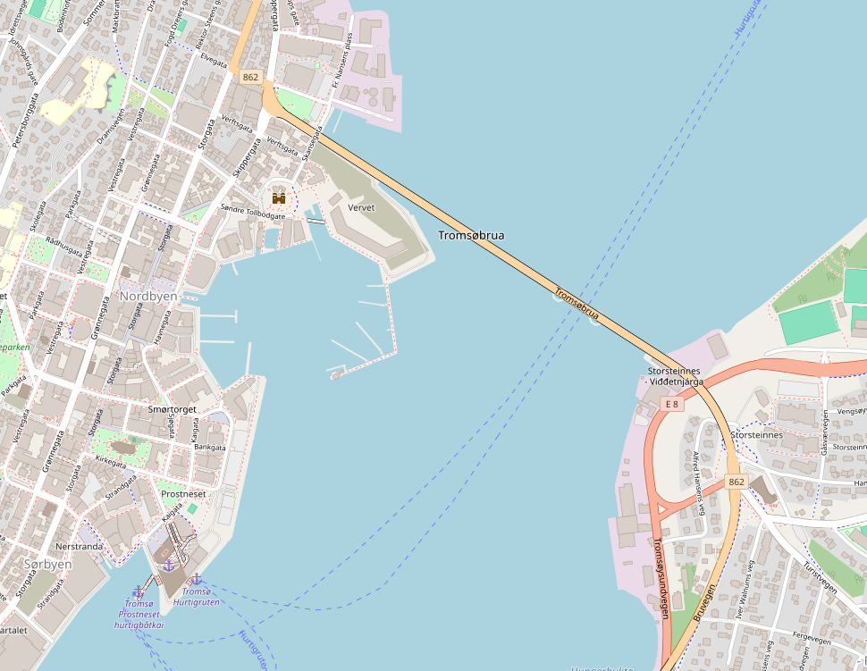

**MS AMADEA**

Weitere Informationen über die Region finden Sie in Ihrem MARCO POLO Reiseführer ab Seite 82!  
**Ihr Phoenix-Team wünscht Ihnen schöne Eindrücke in Tromsø / Norwegen!  
(Angaben gemäß Agentur & Internet – ohne Gewähr!)**